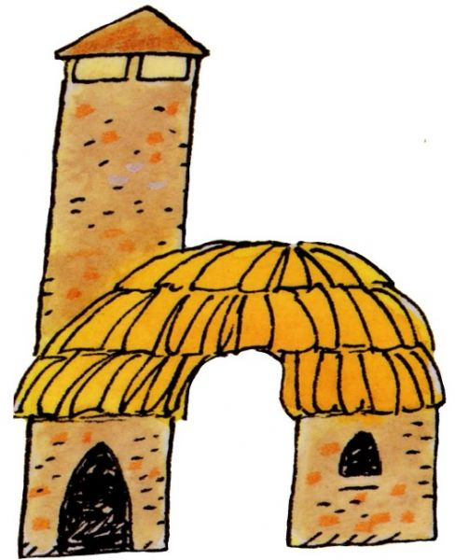

La lettre H h h

Prénom : ENTRAINE-TOI À

1) Je lis tous ces mots PUIS j’analyse ces 4 listes de mots.
2) Je cherche à comprendre quand il y a la lettre H.
3) Nous écrivons ensemble la réponse dans la zone entourée en vert.

Surligne tous les h et la lettre d’avant |  | Surligne tous les h et la lettre d’avant
une phrase un chat
un phare du chocolat
une pharmacie se cacher
un phoque il chante
un éléphant une poche
un photographe une moustache

Surligne tous les h |  | Surligne tous les h et les lettres d’avant et après

haut/haute AVEC H SANS H
habiter un cahier un caier
heureux dehors deors
un homme un véhicule un véicule
humide ahuri auri
hé ! ho ! ha ! envahir envair
huit trahir trair
l’herbe trahison traison
du thé la cohue la coue
le théâtre
de la menthe

une histoire

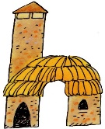
LECTURE ET ANALYSE DE MOTS

- Je lis puis j’écris ces mots dans les bonnes colonnes :

chaud, haut, humide, un phoque, aujourd’hui, riche, dehors, hier, chaque, une photo, une chaise, une phrase, huit, trahir, chez, un hôtel, ah !, envahir, un véhicule,
un éléphant

La lettre H fait le son 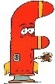 | La lettre H fait le son 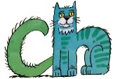
La lettre H  est muette | La lettre H sert à  séparer 2 voyelles

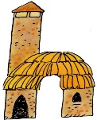
FLUENCE DE SYLLABES, DES MOTS ET DE PHRASES

1) Je lis plusieurs fois ces syllabes :
ha | he | hin | ho | hou | hen
uhan | ahi | ohue | aha | éhi | ohu
chan | choi | ouche | aiche | euche | inche
phant | phère | phile | graphie | pho | phar

2) Je lis plusieurs fois ces mots :
la lettre H seule et muette | H qui sépare 2 voyelles | CH | PH
une histoire | la cohue | il fait chaud | un phare
un habitant | un véhicule | un chiffre | une phrase
un hôpital | dehors | chacun/chacune | un phoque
c’est haut | le brouhaha | une flèche | un éléphant
haute/la hauteur | trahir | le chemin | une pharmacie
huit | envahir | ma chambre | une photo
l’hiver |  | blanche/blanc | un photographe
l’heure |  | il chante | un téléphone
ah ! oh ! hé ! hue ! |  | les chevaux | un saxophone
du thé |  | les cheveux | l’orthographe

3) Je lis ces phrases et je mets une croix dans la bonne colonne : VRAI ou FAUX
 | VRAI | FAUX
Quel brouhaha dans ce théâtre, on n’entendait même pas les hippopotames chanter.
Les autruches ne vivent pas en Autriche. Elles vivent au Pôle Nord.
Sous le chapiteau du cirque, j’ai vu huit éléphants, deux éléphanteaux, quatre chevaux blancs et un cheval brun.
Le photographe a oublié son appareil photo, alors, il a tout photographié avec sa pharmacie.
L’hiver est la saison où il fait le plus chaud en Europe.
Pour connaitre l’heure exacte, je peux regarder sur une horloge.

PRODUCTION D’ECRITS DE PHRASES

- J’écris une phrase pour chaque image en utilisant les mots donnés.
Je dois faire attention à l’orthographe et accorder les noms et les verbes.

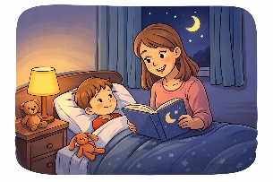 | le verbe : raconter  maman  son fils  une histoire

 | le verbe : photographier  le photographe  la montagne

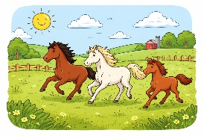 | le verbe : galoper  les chevaux  les champs

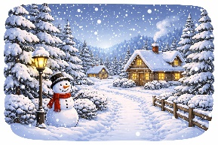 | le verbe : neiger  en hiver  beaucoup

TEXTES À TROUS

Je lis et complète le texte documentaire avec les mots suivants :

poulain | galoper | équitation | mammifères | dents

LE CHEVAL
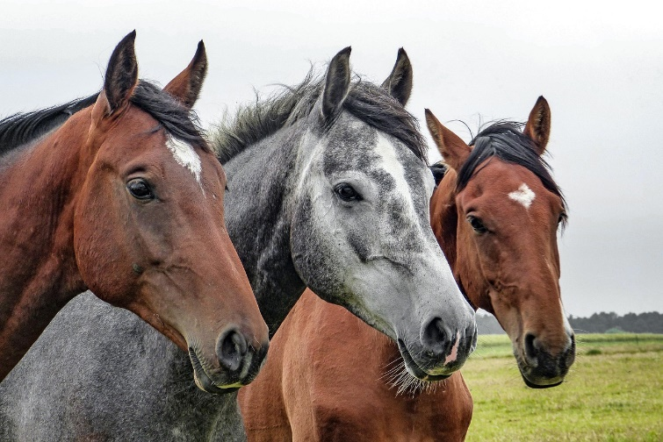
Le cheval est un grand animal
herbivore appartenant à la famille des ______________________.
Cela signifie qu’il fait partie
des animaux qui ont des poils, qui respirent grâce à des poumons et qui ont des petits qui naissent déjà bien formés.
Le cheval se nourrit principalement d’herbe, de foin et de plantes des champs. Il peut couper l’herbe grâce à ses incisives qui sont les _____________ de devant. Puis, l’herbe est machée par les dents du fond, les molaires.
Le corps du cheval est bien adapté à la course. Il a de longues pattes puissantes et des sabots durs qui lui permettent de se déplacer sur différents sols. Il peut marcher, trotter et ________________ à grande vitesse pour échapper aux dangers. Sa vitesse peut dépasser 60 kilomètres par heure.
La femelle du cheval, appelée jument, porte son petit pendant environ 11 mois. Le petit s’appelle le _______________. À la naissance, il peut déjà se lever et marcher après quelques heures seulement.
Depuis des milliers d’années, le cheval vit aux côtés des hommes. Il peut être utilisé pour le transport, le travail dans les champs mais aussi pour le sport et les loisirs, comme l’_________________ ou les courses hippiques.

